ЭКЗАМЕН HSK
29 мая 2020 года
До экзамена:
- Очистить компьютер от мусора
- Проверить скорость сети Интернет (должна быть более 150 Кб/сек, рекомендуется проводное соединение, не рекомендуется Wi-Fi). Проверить скорость можно в самом Клиенте, также проверить видеокамеру и микрофон. Скорость, показанная на сайте, например, speedtest.net, может сильно отличаться от той скорости, которую показывает Клиент.
- Запрещается закрывать камеру, запрещается появление в кадре посторонних лиц (в противном случае результаты экзамена будут аннулированы)
- - На столе должен лежать документ удостоверяющий личность (паспорт, свидетельство о рождении), пропуск на экзамен
- - Запрещается покидать рабочее место в течение всего экзамена
- - Запрещается использование черновиков, ведение каких-либо записей
- - Запрещено использование телефонов и других электронных средств во время экзамена (выключить)
- - Запрещается копировать любым способом материалы экзамена
- - Запрещается использование аудиоколонок (только наушники)
- - В помещении должна соблюдаться тишина
- В случае возникновения вопросов, необходимо своевременно связаться по телефону с сотрудником ИК (номера телефонов – внизу инструкции)

Порядок работы:
- За 30 минут до начала экзамена (согласно расписанию) занять рабочее место, включить компьютер, начать регистрацию. Раньше 30 минут до начала экзамена зарегистрироваться нельзя – система не будет работать.
- Открыть клиентскую программу (Правой кнопкой - запустить от имени администратора)

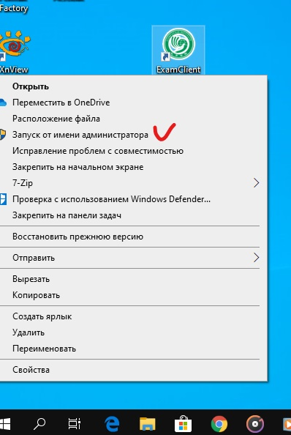
- На главной странице выбрать язык (китайский или английский)

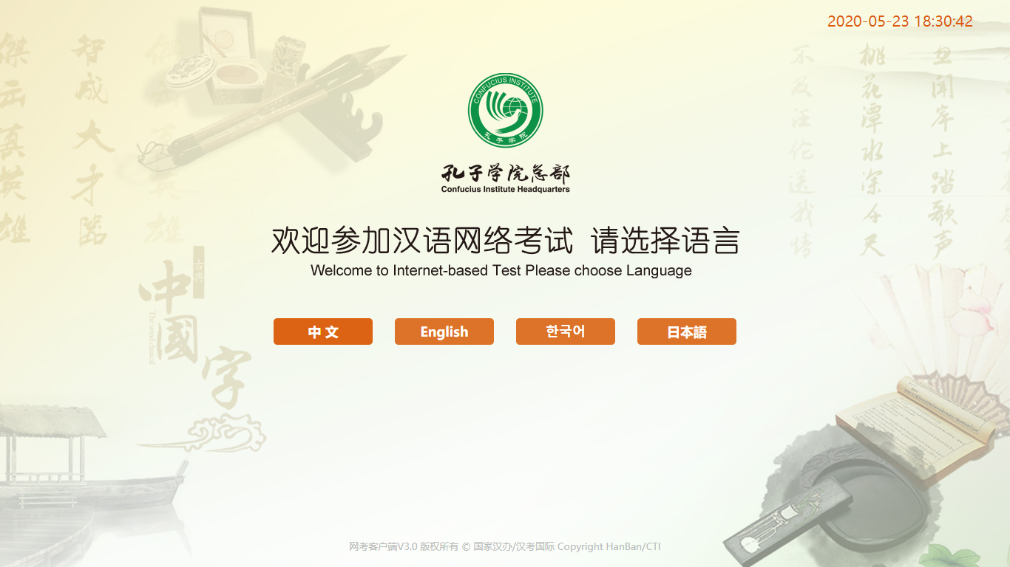

- Проверить устройства (проверка осуществляется автоматически и исправность подтверждается зеленым цветом). Нажать оранжевую кнопку
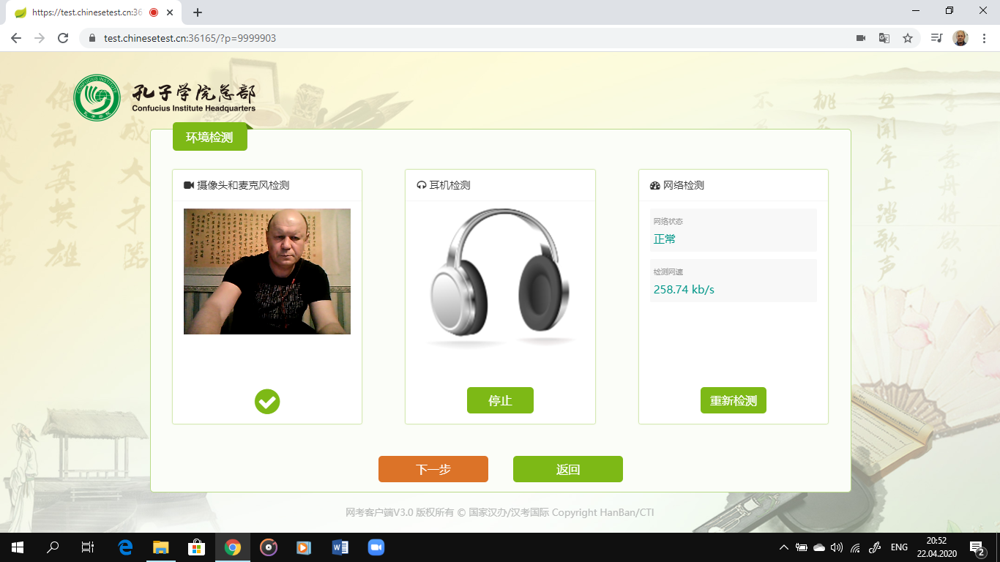
- Для сдающих экзамен HSKK проверить микрофон. Все кнопки имеют функцию включения и выключения.
Включить левую кнопку, проверить наличие звука в наушниках. Выключить левую кнопку.
Включить центральную кнопку. Произнести в микрофон несколько фраз. Выключить кнопку.
Включить правую кнопку. Проверить получившуюся запись вашего голоса. Выключить кнопку.
После чего активизируется зеленая кнопка – Следующий шаг. Нажать ее.
Для сдающих экзамен HSK эта проверка микрофона не требуется.
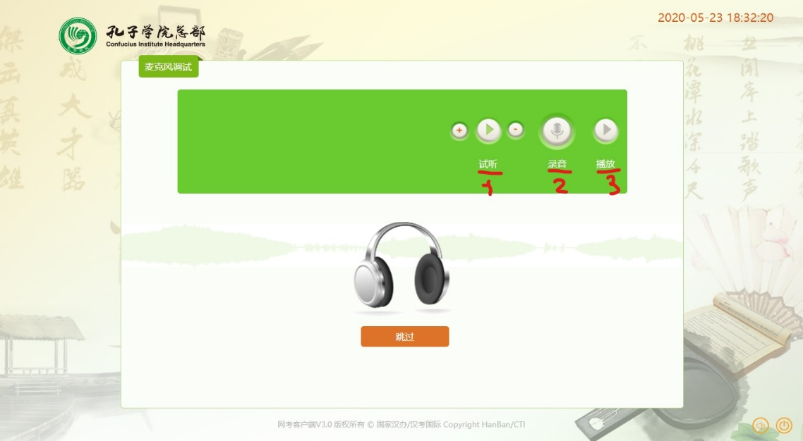

- Заполнить поля регистрации (ввести номер пропуска на экзамен в верхнее поле, затем индивидуальный пароль на экзамен в нижнее поле), нажать оранжевую кнопку. У каждого участника есть свой номер пропуска. На этом этапе будет работать система распознавания лиц, поэтому изображение на фото и в видеокамере должно быть максимально похожим (если на фото в очках, то на экзамене надо быть в них)
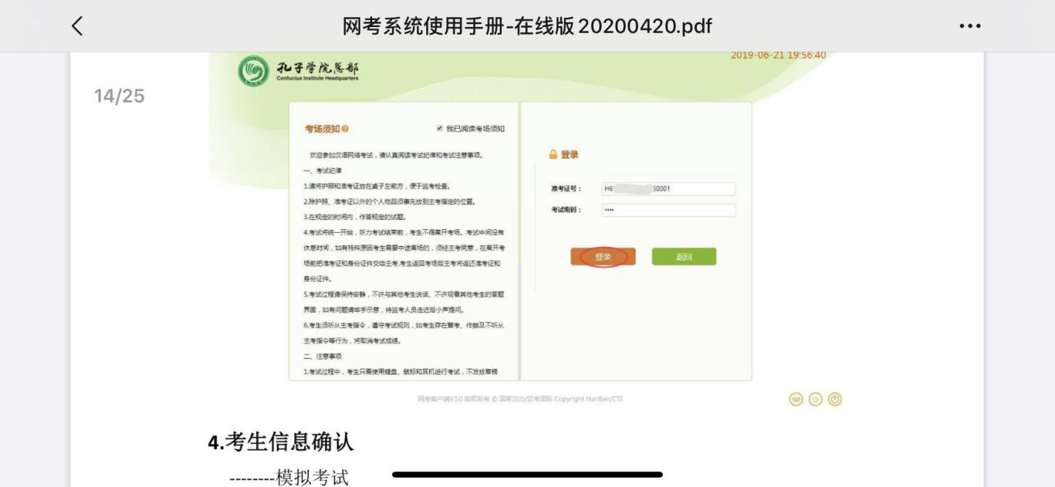

Номер пропуска написан здесь (подчеркнут красным). У каждого участника есть свой номер. Это образец. Включает H+17 цифр.
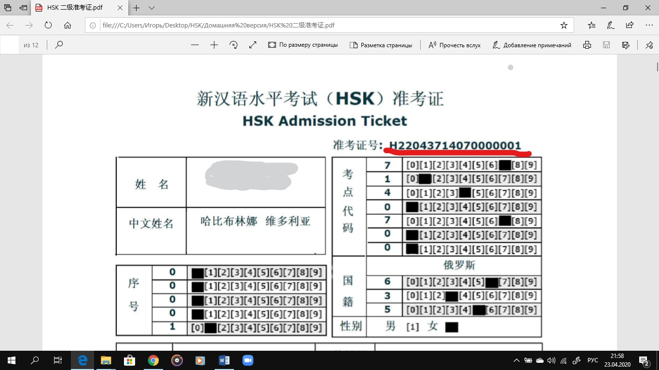
Пароль каждому участнику будет выслан индивидуально
(использовать только при регистрации)

- Проверить данные и подтвердить, нажав оранжевую кнопку
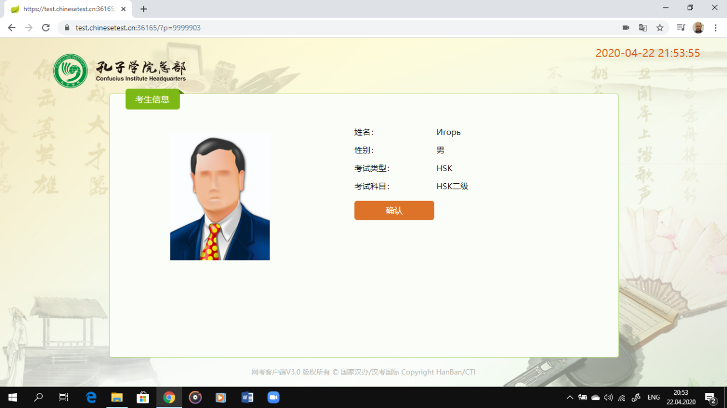

- Загрузка теста
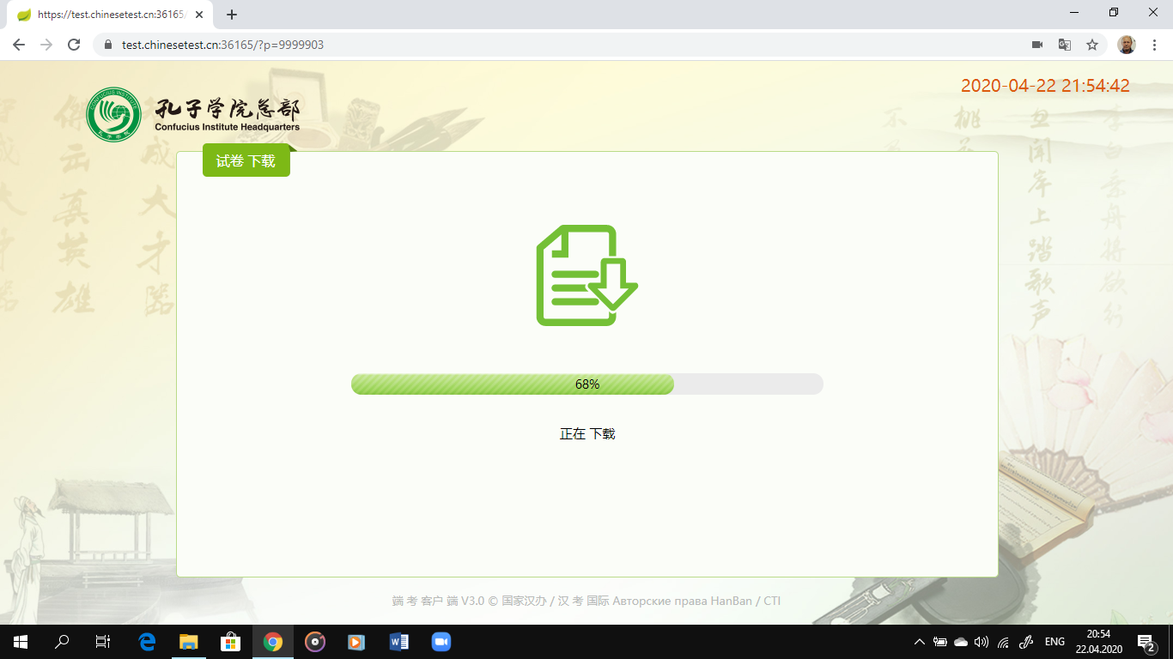

- После загрузки теста нажать оранжевую кнопку. Система переходит в режим ожидания. С рабочего места не уходить.
За 1 минуту до начала экзамена. Система включается автоматически. Будет показано первое задание для ознакомления. Система пока не принимает ответы.
Точно в указанное в расписании время. Система начинает принимать ответы.
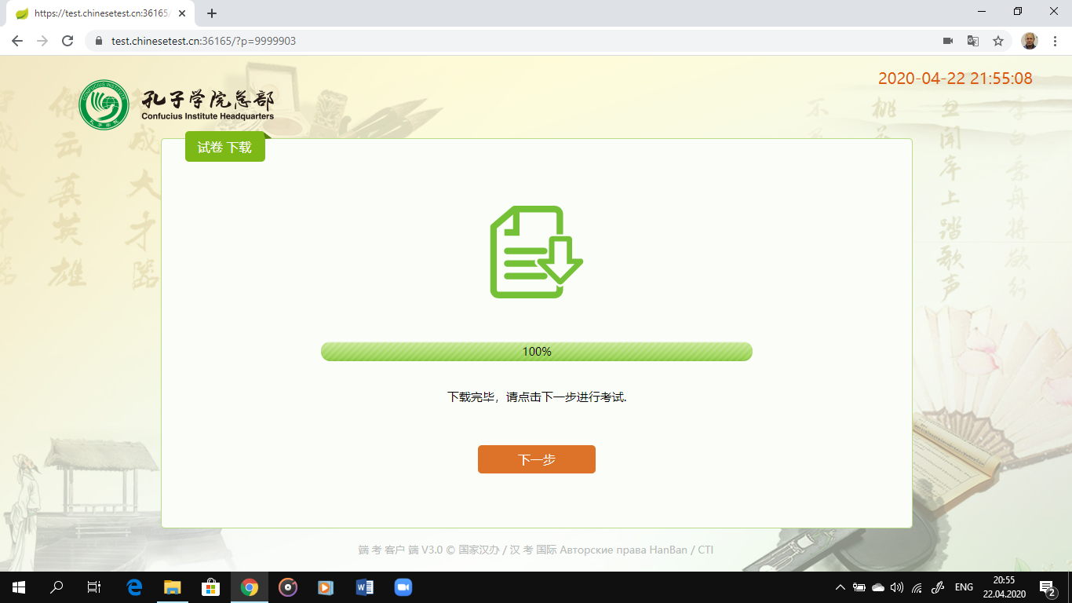

- Открывается тест. Система начинает принимать ответы
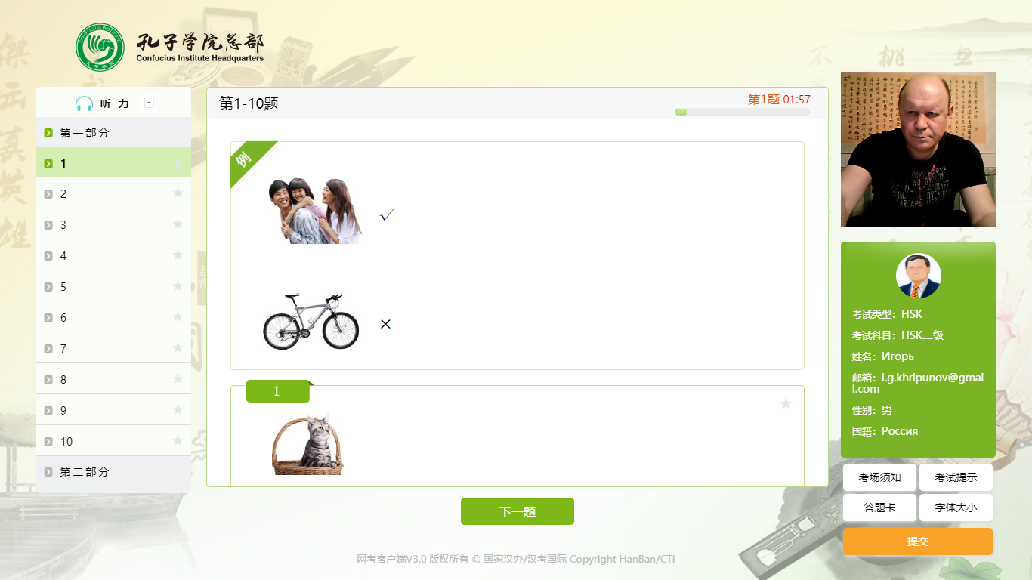
- Составление предложений. Слова перетаскивать мышкой с верхней строки в среднюю. В средней строке можно переставлять порядок слов. Третья строка – контрольная. В ней видно составленное предложение (редактирование в ней невозможно). Стараться избегать частых перетаскиваний слов мышью.
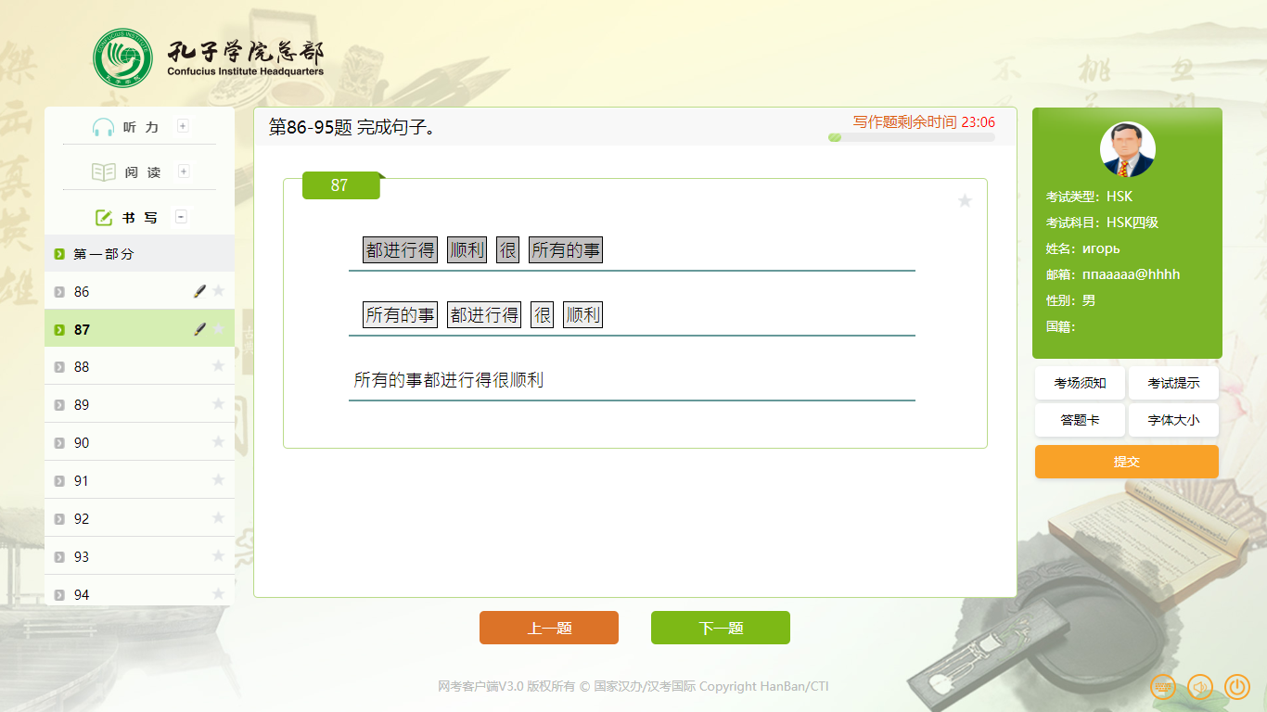

Экзамен HSKK. Говорить в микрофон после звукового сигнала.
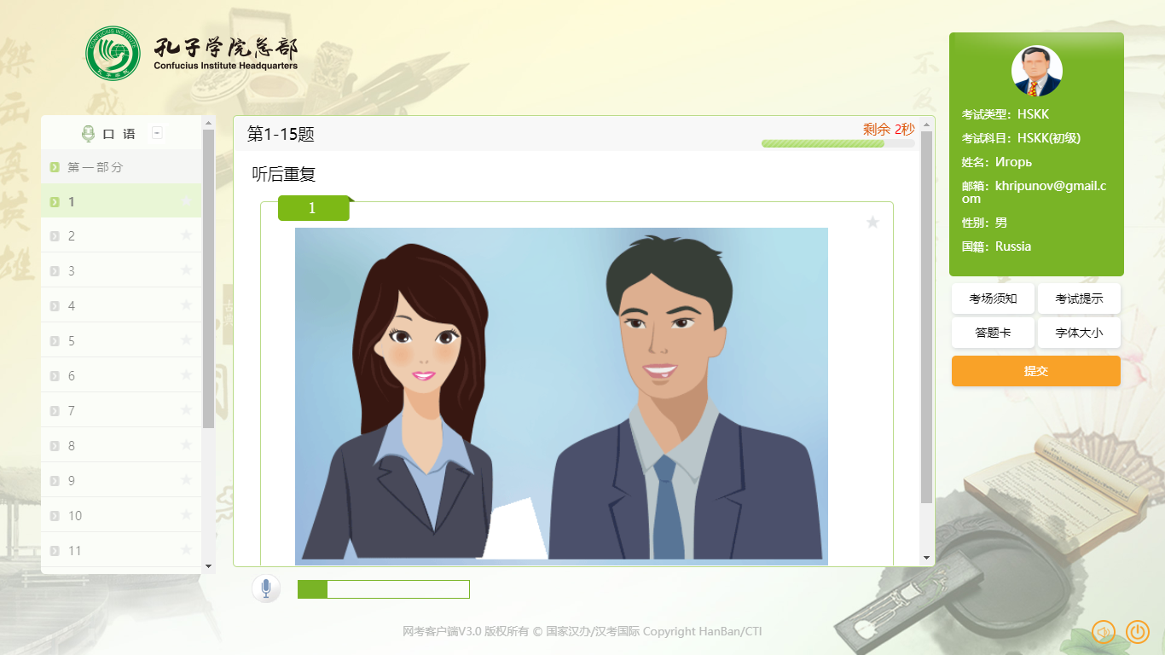
- После окончания теста система автоматически отправит Вашу работу.
- Тест завершен. Нажать для выхода копку справа внизу.
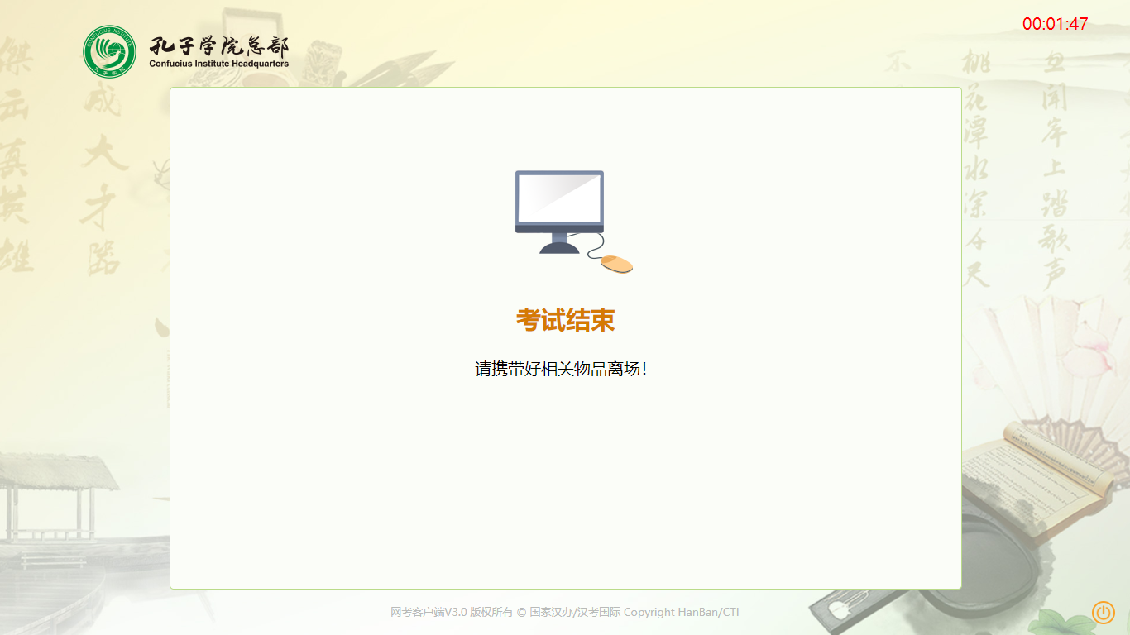

- Пароль для выхода из Клиента - quit. Покинуть рабочее место
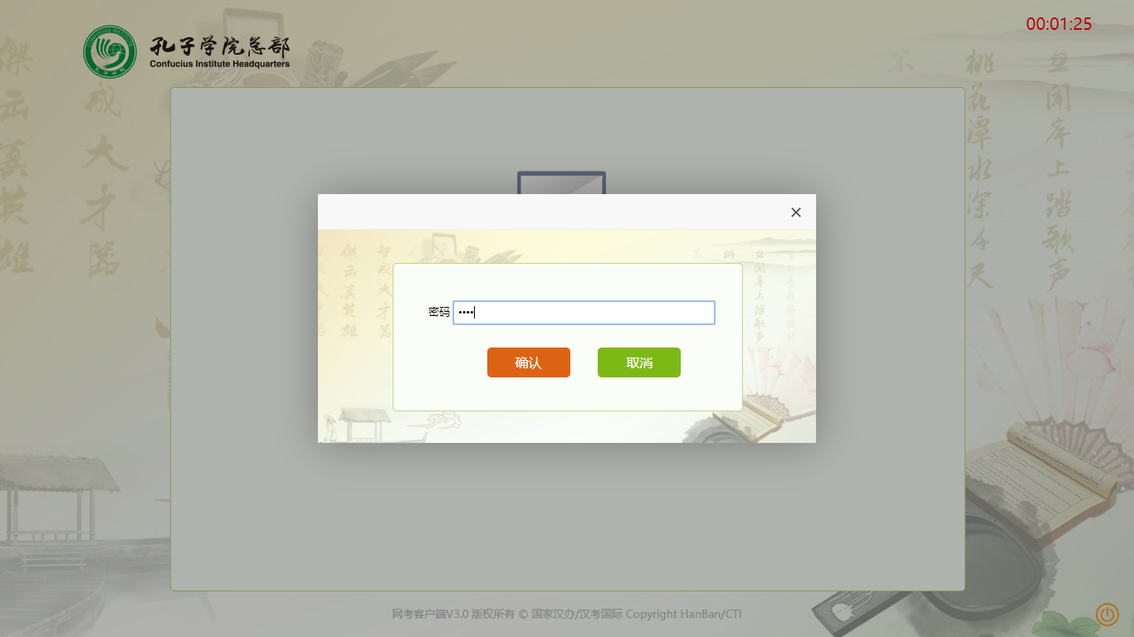

Контакты для связи в экстренных случаях.
8 923 195 2588 Хань Бо
8 923 708 5166 Чжэнь Бовэнь
8 913 756 1251 Юлия Олеговна

ЖЕЛАЕМ ВСЕМ УСПЕШНОЙ СДАЧИ ЭКЗАМЕНА!

